#### 计算机类和电子信息类大学生职业发展现状调研

**一、总况**

西安电子科技大学2021届共有毕业生9154人，其中本科生5437人，占59.39%，研究生3717人（硕士生3481人，博士生236人)，占40.61%(硕士生占38.03%，博士生占2.58%)。

学校2021届本科毕业生分布在15个学院、51个专业，其中规模较大的学院包括计算机科学与技术学院、电子工程学院、通信工程学院等。

电子信息类的五个学院本科生毕业信息统计：

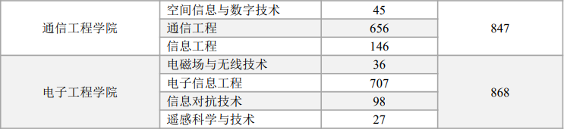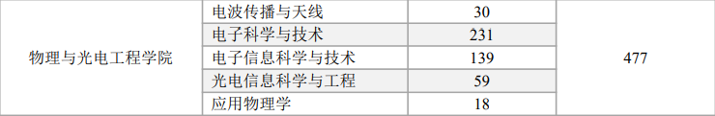

182da5e00cf9dfbef5c99fc6b14c554

24ed562ba9cde5a9864489bc0a89d21

计算机类的三个学院本科生毕业信息统计：



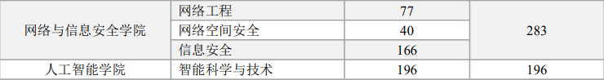

**二、就业质量分析**

###### 1.各学院及专业毕业生的工作与专业相关度

学校 2021 届本科毕业生工作与专业相关度较高的学院是计算机科学与技术学院（91.37%）、网络与信息安全学院（90.77%）；毕业研究生工作与专业相关度较高的学院是计算机科学与技术学院（98.01%）、微电子学院（97.22%）、人工智能学院（94.34%）。

**表 2-2** **各学院毕业生的工作与专业相关度**

|  |  |  |
| --- | --- | --- |
| **学历层次** | **学院名称** | **工作与专业相关度（%）** |
| **本科** | **本科平均** | **80.16** |
| 计算机科学与技术学院 | 91.37 |
| 网络与信息安全学院 | 90.77 |
| 通信工程学院 | 88.41 |
| 电子工程学院 | 85.19 |
| 微电子学院 | 77.11 |
| 机电工程学院 | 76.61 |
| 人工智能学院 | 67.65 |
| 物理与光电工程学院 | 65.85 |
|  | **研究生平均** | **85.72** |
| 计算机科学与技术学院 | 98.01 |
| 微电子学院 | 97.22 |

|  |  |  |
| --- | --- | --- |
| **研究生** | 人工智能学院 | 94.34 |
| 电子工程学院 | 87.46 |
| 通信工程学院 | 86.30 |
| 网络与信息安全学院 | 83.72 |
| 空间科学与技术学院 | 77.78 |
| 机电工程学院 | 75.57 |
| 物理与光电工程学院 | 58.00 |

学校 2021 届本科毕业生工作与专业相关度较高的专业是计算机科学与技术（92.91%）、信息安全（92.68%）；毕业研究生工作与专业相关度较高的专业是计算机技术（97.73%）、软件工程（97.37%）、计算机科学与技术（97.22%）。

**表 2-3** **各专业毕业生的工作与专业相关度**

|  |  |  |
| --- | --- | --- |
| **学历层次** | **专业名称** | **工作与专业相关度（%）** |
| **本科** | **本科平均** | **80.16** |
| 计算机科学与技术 | 92.91 |
| 信息安全 | 92.68 |
| 软件工程 | 90.40 |
| 信息工程 | 90.00 |
| 通信工程 | 88.00 |
| 电子信息工程 | 87.76 |
| 微电子科学与工程 | 83.72 |
| 信息对抗技术 | 80.95 |
| 电气工程及其自动化 | 80.00 |
| 电子信息科学与技术 | 79.17 |
| 集成电路设计与集成系统 | 70.00 |
| 智能科学与技术 | 67.65 |
| 电子科学与技术 | 58.70 |
|  | **研究生平均** | **85.72** |
| 计算机技术 | 97.73 |

|  |  |  |
| --- | --- | --- |
| **研究生** | 软件工程 | 97.37 |
| 计算机科学与技术 | 97.22 |
| 电子科学与技术 | 92.45 |
| 电子与通信工程 | 88.54 |
| 网络空间安全 | 75.00 |
| 控制科学与工程 | 74.07 |

###### 2.各学院及专业毕业生的就业满意度

学校 2021 届本科毕业生就业满意度较高的学院是微电子学院（90.20%）；毕业研究生就业满意度较高的学院是通信工程学院（94.87%）、电子工程学院（94.61%）

**表 2-4** **各学院毕业生的就业满意度**

|  |  |  |
| --- | --- | --- |
| **学历层次** | **学院名称** | **就业满意度（%）** |
| **本科** | **本科平均** | **80.97** |
| 微电子学院 | 90.20 |
| 计算机科学与技术学院 | 85.25 |
| 物理与光电工程学院 | 85.19 |
| 电子工程学院 | 82.02 |
| 机电工程学院 | 81.93 |
| 通信工程学院 | 78.85 |
| 人工智能学院 | 77.27 |
| 网络与信息安全学院 | 74.42 |
| **研究生** | **研究生平均** | **92.34** |
| 通信工程学院 | 94.87 |
| 电子工程学院 | 94.61 |
| 机电工程学院 | 94.38 |
| 微电子学院 | 93.27 |
| 网络与信息安全学院 | 92.19 |
| 计算机科学与技术学院 | 91.45 |
| 人工智能学院 | 89.47 |
| 物理与光电工程学院 | 85.19 |

注：个别学院因样本较少没有包括在内，详细说明请参见报告说明。

数据来源：麦可思-西安电子科技大学 2021 届毕业生就业质量报告调研数据。

学校 2021 届本科毕业生就业满意度较高的专业是电子信息科学与技术（94.44%）、微电子科学与工程（92.59%）；毕业研究生就业满意度较高的专业是军事指挥（100.00%）。

**表 2-5** **各专业毕业生的就业满意度**

|  |  |  |
| --- | --- | --- |
| **学历层次** | **专业名称** | **就业满意度（%）** |
|  | **本科平均** | **80.97** |
| 电子信息科学与技术 | 94.44 |
| 微电子科学与工程 | 92.59 |
| 集成电路设计与集成系统 | 87.50 |

|  |  |  |
| --- | --- | --- |
| **本科** | 软件工程 | 85.54 |
| 信息工程 | 85.00 |
| 计算机科学与技术 | 83.52 |
| 电子科学与技术 | 82.76 |
| 通信工程 | 79.49 |
| 电子信息工程 | 79.03 |
| 信息安全 | 77.78 |
| 智能科学与技术 | 77.27 |
| **研究生** | **研究生平均** | **92.34** |
| 电子与通信工程 | 94.19 |
| 集成电路工程 | 94.12 |
| 软件工程 | 93.81 |
| 计算机技术 | 93.00 |
| 信息与通信工程 | 92.17 |
| 电子科学与技术 | 92.13 |
| 计算机科学与技术 | 91.30 |
| 网络空间安全 | 89.19 |

##### 

##### 3 职业期待吻合度

###### 3.1 毕业生的职业期待吻合度

职业期待吻合度反映了学生求职预期与职场实际情况之间的匹配程度。学校 2021 届毕业生的职业期待吻合度为 69.33%，其中本科毕业生的职业期待吻合度为 61.51%，毕业研究生为75.37%。

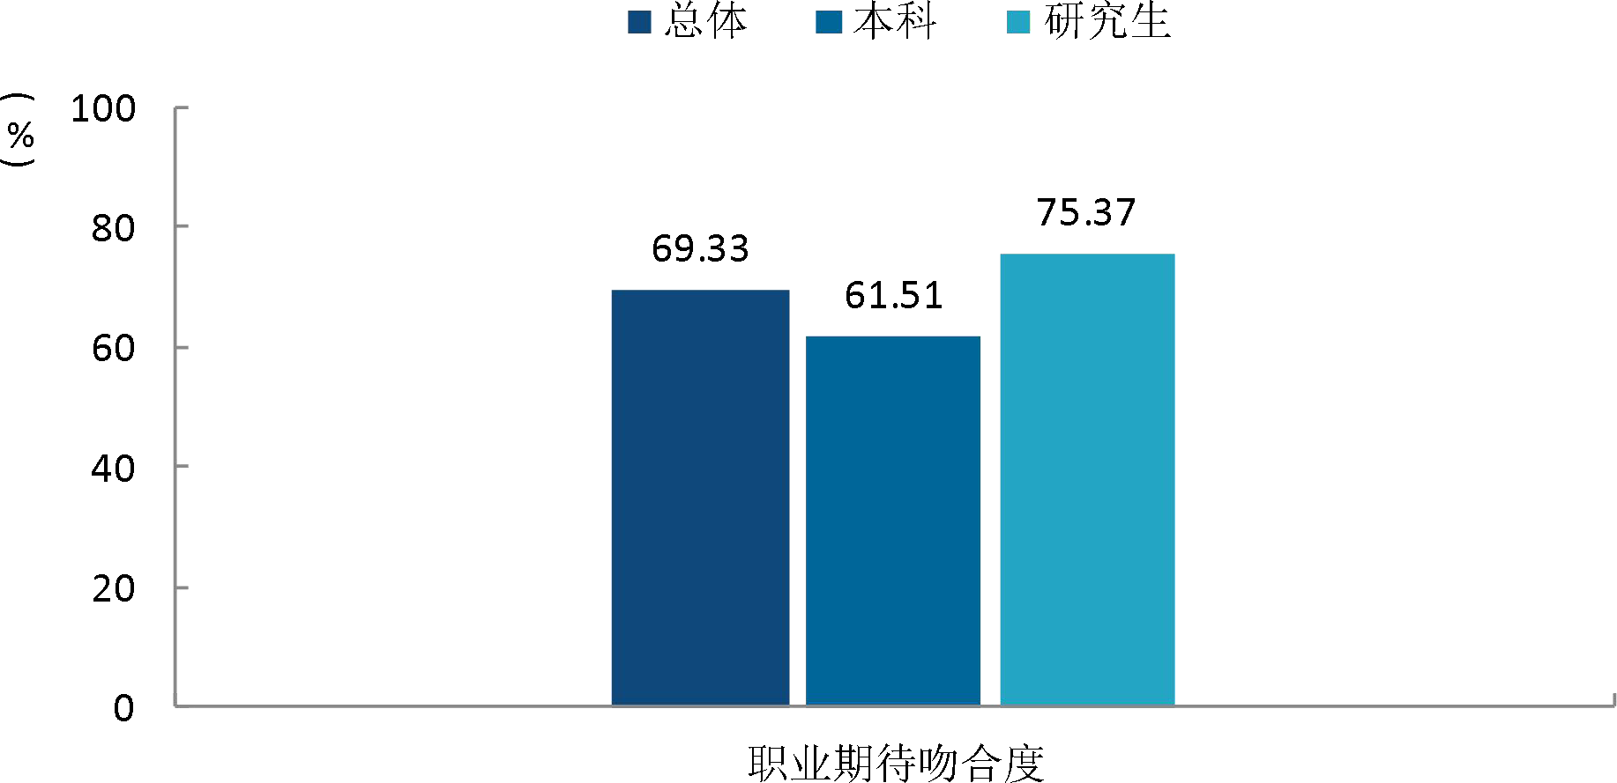

**图 2-5** **毕业生的职业期待吻合度**

###### 3.2 职业期待不符的原因

学校2021届本科毕业生认为工作不符合职业期待的最主要原因是与个人发展规划有差距（34.68%）； 毕业研究生工作不符合职业期待的最主要原因是与理想的生活方式有差距（31.76%）。

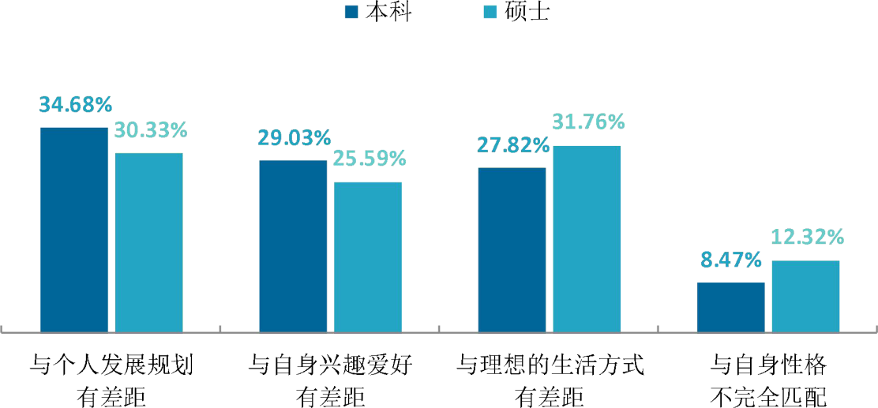

**图 2-6** **职业期待不符的原因**

数据来源：麦可思-西安电子科技大学 2021 届毕业生就业质量报告调研数据。

###### 3.3 各学院及专业毕业生的职业期待吻合度

学校 2021 届本科毕业生职业期待吻合度较高的学院是物理与光电工程学院（70.69%）；毕业研究生职业期待吻合度较高的学院是微电子学院（81.13%）。

**表 2-6** **各学院毕业生的职业期待吻合度**

|  |  |  |
| --- | --- | --- |
| **学历层次** | **学院名称** | **职业期待吻合度（%）** |
| **本科** | **本科平均** | **61.51** |
| 物理与光电工程学院 | 70.69 |
| 人工智能学院 | 68.18 |
| 微电子学院 | 67.31 |
| 网络与信息安全学院 | 63.83 |
| 计算机科学与技术学院 | 63.35 |
| 通信工程学院 | 61.82 |
| 电子工程学院 | 56.25 |
| **研究生** | **研究生平均** | **75.37** |
| 微电子学院 | 81.13 |
| 电子工程学院 | 80.95 |
| 通信工程学院 | 80.50 |
| 计算机科学与技术学院 | 73.72 |
| 网络与信息安全学院 | 72.31 |
| 人工智能学院 | 69.23 |
| 物理与光电工程学院 | 61.29 |

注：个别学院因样本较少没有包括在内，详细说明请参见报告说明。

数据来源：麦可思-西安电子科技大学 2021 届毕业生就业质量报告调研数据。

学校 2021 届本科毕业生职业期待吻合度较高的专业是测控技术与仪器（75.00%）、电子信息科学与技术（73.68%）；毕业研究生职业期待吻合度较高的专业是军事指挥（88.24%）。

**表 2-7** **各专业毕业生的职业期待吻合度**

|  |  |  |  |  |  |
| --- | --- | --- | --- | --- | --- |
| **学历层次** | | **专业名称** | | **职业期待吻合度（%）** | |
|  | | **本科平均** | | **61.51** | |
| 测控技术与仪器 | | 75.00 | |
| 电子信息科学与技术 | | 73.68 | |
| 电子科学与技术 | | 71.88 | |
| 集成电路设计与集成系统 | | 70.83 | |
| 智能科学与技术 | | 68.18 | |
| **本科** | | 信息安全 | | 67.74 | |
| 通信工程 | | 67.07 | |
| 微电子科学与工程 | | 64.29 | |
| 计算机科学与技术 | | 62.50 | |
| 软件工程 | | 62.07 | |
| 信息对抗技术 | | 61.11 | |
| 电子信息工程 | | 52.17 | |
| **研究生** | | **研究生平均** | | **75.37** | |
| 电子与通信工程 | | 81.36 | |
| 软件工程 | | 79.66 | |
| 网络空间安全 | | 78.95 | |
| 电子科学与技术 | | 78.89 | |
| 信息与通信工程 | | 76.86 | |
| 集成电路工程 | | 76.47 | |
| 计算机科学与技术 | | 75.00 | |
| 计算机技术 | | 67.00 | |

注：个别专业因样本较少没有包括在内，详细说明请参见报告说明。

数据来源：麦可思-西安电子科技大学 2021 届毕业生就业质量报告调研数据。

##### 

##### 4、就业稳定性

###### 4.1毕业生的离职率

毕业生的整体离职率较低，就业稳定性较强。入职三个月内，学校 2021 届毕业生的离职率为 5.35%，其中本科毕业生的离职率为 7.10%，毕业研究生为 4.05%。

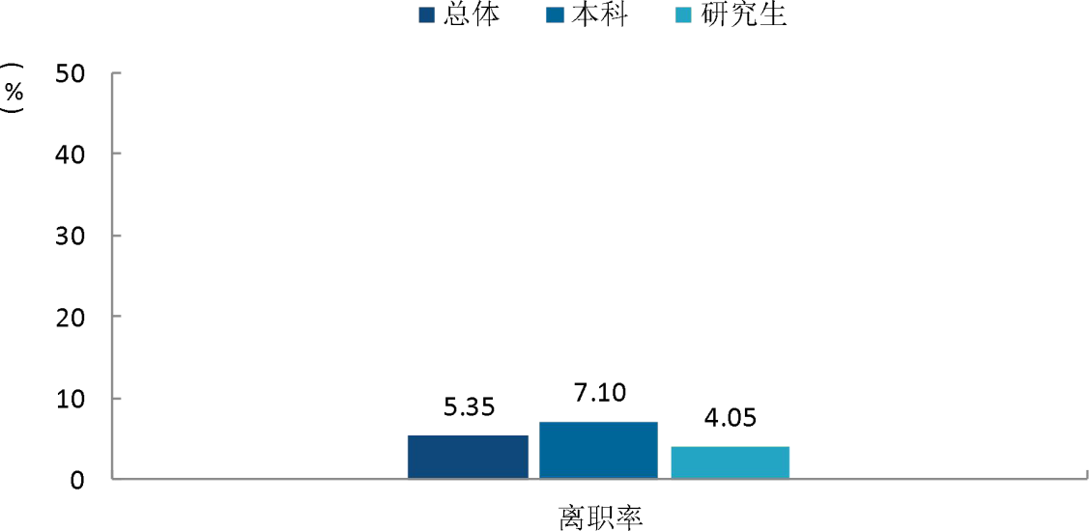

**图 2-7** **毕业生的离职率**

数据来源：麦可思-西安电子科技大学 2021届毕业生就业质量报告调研数据。

###### 4.2 各学院及专业毕业生的离职率

学校 2021 届本科毕业生离职率较低的学院是计算机科学与技术学院（2.60%）、电子工程学院（3.06%）；毕业研究生中，人工智能学院无人发生过离职，就业较为稳定。

**表 2-8** **各学院毕业生的离职率**

|  |  |  |
| --- | --- | --- |
| **学历层次** | **学院名称** | **离职率（%）** |
| **本科** | **本科平均** | **7.10** |
| 网络与信息安全学院 | 18.87 |
| 人工智能学院 | 8.33 |
| 微电子学院 | 5.66 |
| 通信工程学院 | 5.45 |
| 物理与光电工程学院 | 5.17 |
| 电子工程学院 | 3.06 |
| 计算机科学与技术学院 | 2.60 |
|  | **研究生平均** | **4.05** |
| **研究生** | 网络与信息安全学院 | 6.15 |
| 微电子学院 | 4.76 |
| 计算机科学与技术学院 | 4.52 |
| 物理与光电工程学院 | 3.13 |
| 电子工程学院 | 2.40 |
| 通信工程学院 | 1.25 |
| 人工智能学院 | 0.00 |

注：个别学院因样本较少没有包括在内，详细说明请参见报告说明。

数据来源：麦可思-西安电子科技大学 2021 届毕业生就业质量报告调研数据。

学校 2021 届本科毕业生中，电子信息科学与技术专业毕业生离职率为 0.00%；毕业研究生中，军事指挥、物流工程、计算机科学与技术专业毕业生离职率为 0.00%。上述专业的就业稳定性较为突出。

**表 2-9** **各专业毕业生的离职率**

|  |  |  |  |
| --- | --- | --- | --- |
| **学历层次** | **专业名称** | **离职率（%）** | |
| **本科** | **本科平均** | **7.10** | |
| 信息安全 | 20.00 | |
| 自动化 | 11.76 | |
| 测控技术与仪器 | 9.52 | |
| 电子科学与技术 | 9.38 | |
| 智能科学与技术 | 8.33 | |
| 微电子科学与工程 | 7.14 | |
| 机械设计制造及其自动化 | 5.26 | |
| 信息对抗技术 | 5.26 | |
| 通信工程 | 4.88 | |
| 信息工程 | 4.76 | |
| 计算机科学与技术 | 4.08 | |
| 集成电路设计与集成系统 | 4.00 | |
| 电子信息工程 | 2.86 | |
| 软件工程 | 1.16 | |
| 电子信息科学与技术 | 0.00 | |
|  | **研究生平均** | **4.05** | |
| 集成电路工程 | 17.65 | |
| 数学 | 12.50 | |
| 计算机技术 | 7.77 | |
| 生物医学工程 | 4.35 | |
| 机械工程 | 4.00 | |
| **研究生** | 网络空间安全 | | 2.63 |
| 电子科学与技术 | | 2.25 |
| 软件工程 | | 1.75 |
| 信息与通信工程 | | 1.65 |
| 电子与通信工程 | | 1.14 |
| 计算机科学与技术 | | 0.00 |

注：个别专业因样本较少没有包括在内，详细说明请参见报告说明。

数据来源：麦可思-西安电子科技大学 2021 届毕业生就业质量报告调研数据。

##### 5、职业发展和变化

###### 5.1 毕业生职业发展情况

学校 2021 届毕业生中，有 5.24%的人在试用期 3 个月内已有薪资或职位上的提升，其中本科生、研究生有过提升的比例分别为 4.93%、5.48%。这表明毕业生在相应岗位上的发展较好。

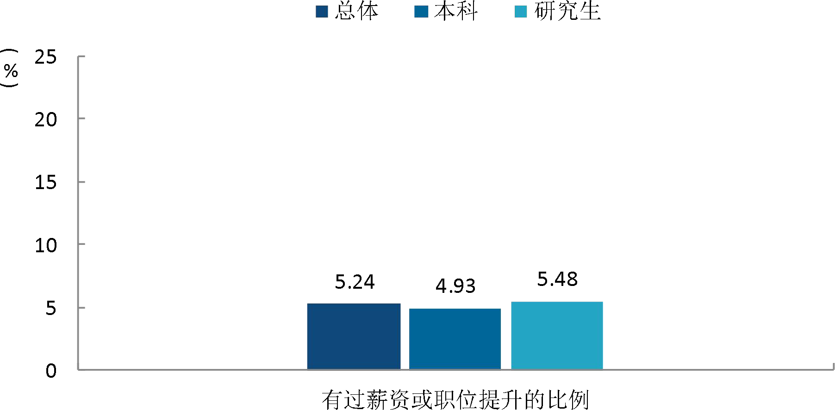

**图 2-8** **毕业生有过薪资或职位提升的比例**

数据来源：麦可思-西安电子科技大学 2021 届毕业生就业质量报告调研数据。

###### 5.2毕业生职位变化

学校 2021 届毕业生入职三个月内，有 94.48%的人未有职位变化，其中本科生、研究生未有职位变化的比例分别为 93.51%、95.21%。这表明毕业生职场适应能力较强。

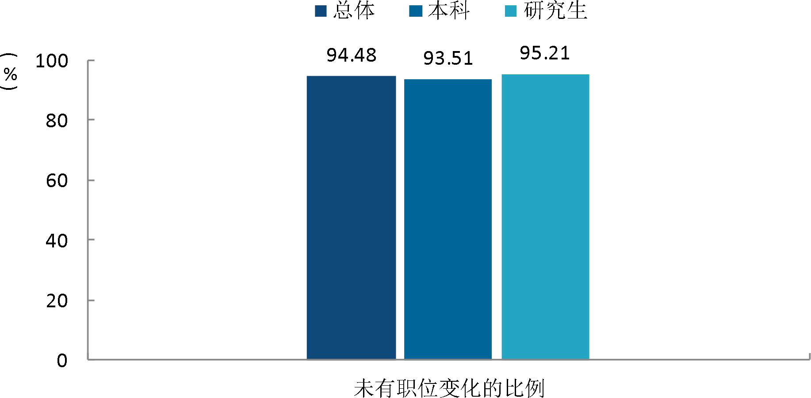

**图 2-9** **毕业生未有职位变化的比例**

数据来源：麦可思-西安电子科技大学 2021 届毕业生就业质量报告调研数据。

1. **升学读研**

学校2021届本科毕业生境内升学的比例（45.89%)较高，其中以读研为主，共2441人，占本科毕业生总人数的44.90%。

学校2021届读研的本科毕业生中，共有1501人留在本校深造，占本科读研毕业生总人数的61.49%;有281人前往C9高校深造，占本科读研毕业生总人数的11.51%。毕业生在外校读研人数较多的学校包括中国科学院大学(101人)、东南大学（74人)、西安交通大学(72人)等。

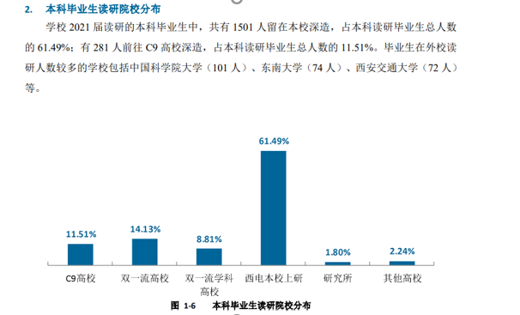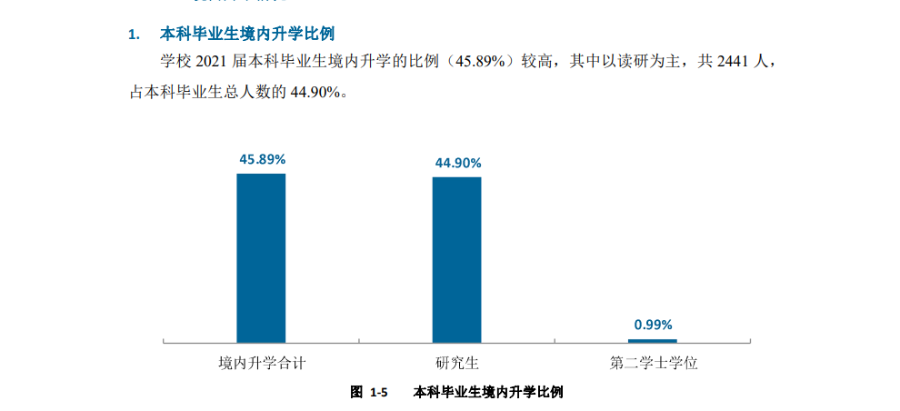

1. **出国留学**

**2019-2021年本科生出国留学情况：**

学校 2021 届本科毕业生中，有 420 人选择出国、出境留学，占本科毕业生总人数的7.72%，留学较多的学校有爱丁堡大学、帝国理工学院、曼彻斯特大学、新加坡国立大学、南洋理工大学、波士顿大学和早稻田大学等。

2020 届本科毕业生中有 405 人选择出国留学，毕业生出国留学的比例为7.47%。

以下是2019和2018届各学院出国留学现状数据表。

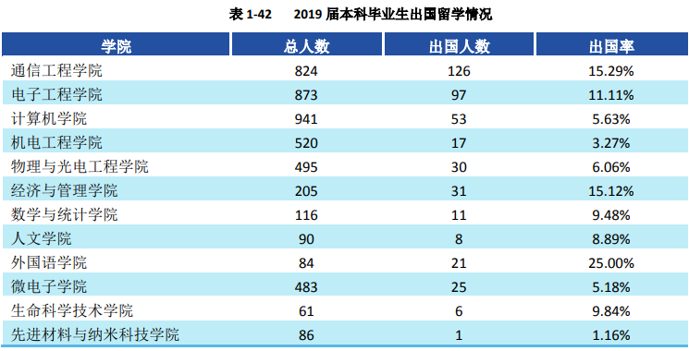

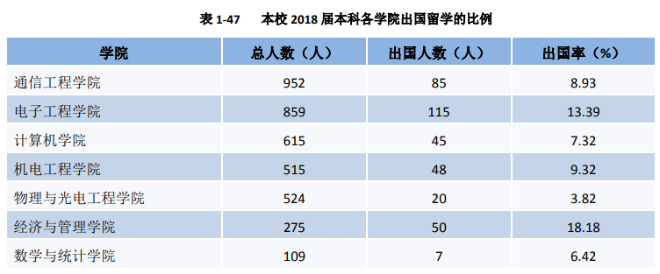

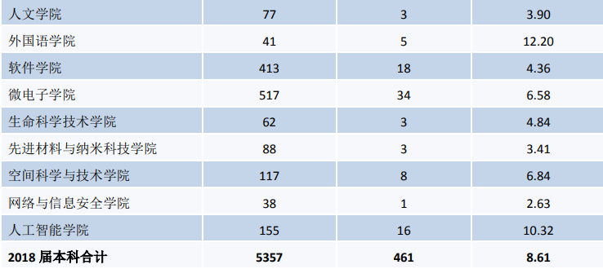

这里仅以2019届本科生各个学院的出国情况，在此进行简要分析。由表中数据可知，除外国语学院以外，出国率排在前几的学院主要是通信工程学院、经济与管理学院、电子工程学院等，而在其中西电的强势专业学院中则明显呈现电子信息类专业的出国留学比例较高，而计算机类的出国留学比例较低。究其原因可能与专业性质以及当下国内外计算机行业的发展现状相关，作为计算机类的学生如果有考虑出国留学，则可以从这些方面的数据来作为参考。

**2016-2021年本科生出国情况整体分析**

由2016-2021年本科生的整体出国情况分析可知，近六年西安电子科技大学本科生出国的比例均值在7.70%左右，由表中数据可以看见，虽然受到疫情的影响，但实际上整体的出国比例的趋势也正在逐年增加，这也正说明了我校本科生在毕业后越来越多的人考虑选择出国深造。

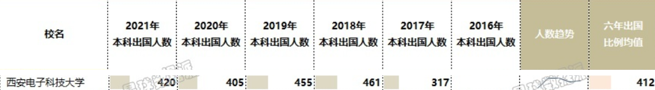

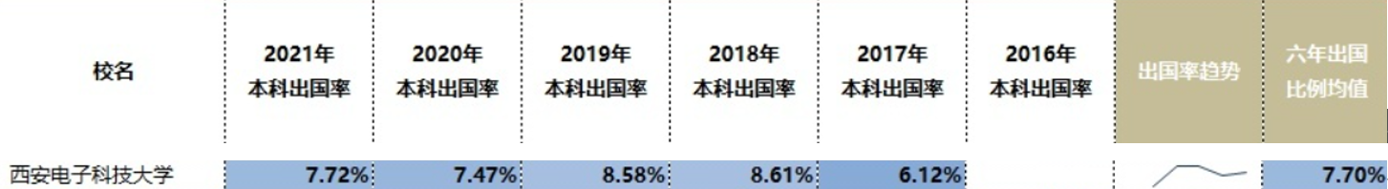

但是由于疫情的影响，以及近几年的国际形势较为严峻，因此是否选择出国留学还需要更深入的考虑。

1. **行业发展**

**1、计算机类**

计算机相关行业发展状况及趋势以**微电子、软件、计算机、通信和网络技术为代表的信息技术**，是迄今为 止人类社会技术进步过程中发展最快、渗透性最强、应用最广的关键技术。

**就业前景**

计算机行业正在朝着智能化、网络化、多元化的方向发展。

就业方向主要就是IT领域，计算机软件，互联网，大数据及人工智能等，从事的职业主要是研发类和测试类，比如软件开发，测试工程师等。

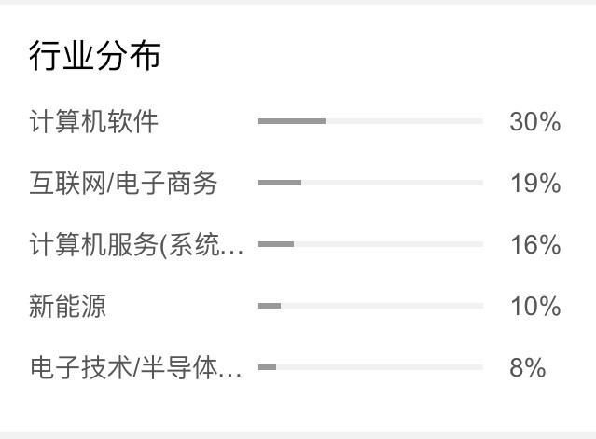

毕业生主要面向交通系统各单位、交通信息化与电子政务建设与应用部门、各类计算机专业化公司、广告设计制作公司、汽车营销技术服务等从事IT行业工作。主要有以下几类：

①WEB应用程序设计专业

②可视化程序设计专业

③数据库管理专业

④多媒体应用专业

⑤移动应用开发专业

⑥电子政务软件专业

⑦软件测试专业

⑧物流信息技术专业

⑨物流管理专业

⑩网络系统管理专业

⑪计算机游戏专业

⑫计算机图形/图象制作专业

**放眼未来**

**“东数西算”：国家层面的数字经济基础设施总体规划**

2022 年 2 月国家发改委等四部门联合印发通知，同意在京津冀、长三角、粤港 澳大湾区等 8 地启动建设国家算力枢纽节点，并规划了 10 个国家数据中心集群。

**“东数西算”产业影响：中短期优化供给结构，中长期引导产业升级**

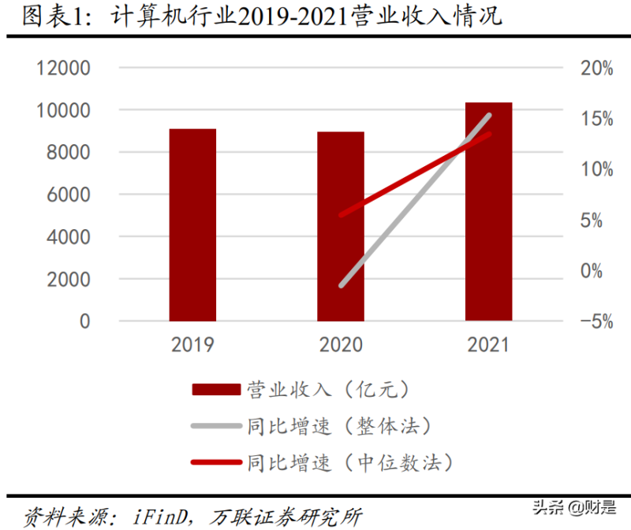

**经调查，目前发展情况表现较好的行业板块：智能制造、人工智能、信创板块、信息安全**、**智慧交通、教育信息化、金融 IT、车联网板块等**

**2、电子信息类**

就业方面，由于电子信息行业的繁荣发展，各行各业都需要电子信息人才，因此电子信息类专业基本可以进入任何一个行业。其中，在专业性比较强的行业中，电子信息类专业可以选择的行业有**半导体行业、电信通信运营、通信设备制造行业、传感器制造行业、显示器制造行业以及无人机制造行业**等等。

  专业的工作可分为两大类：软件和硬件。

**硬件**，也就是电子信息类的主流就业方向：

嵌入式方向——嵌入式的行业发展前景尤为可观，嵌入式系统无疑是当前最热门最有发展前途的IT应用领域之一，像常见到的手机、PDA、机顶盒、高清电视(HDTV)、路由器、汽车电子、智能家电、医疗仪器、航天航空设备等等都是典型的嵌入式系统。

芯片方向——随着EUV光刻机和GAA晶体管把工艺推向3nm甚至2nm，延续了摩尔定律，可知国内在制造方面还有巨大的上升空间。而芯片的国产替代化也是国家层面的战略，国内市场前景广阔。再加之新技术的出现，比如人工智能，5G，自动驾驶等，又对芯片催生了新的应用与需求；PCB设计方向——随着通信速度的提高，以及层数的提高，对PCB设计的要求也不断提高，一块小小的手机主板往往需要设计高达十几层的PCB板，该方向也是不错的就业方向。

雷达方向——首先雷达是国防利器，国内有诸多实力雄厚的科研院所，如中国电科的14所、38所等，在国内的分布也挺广，北京、南京、成都、合肥、武汉、嘉兴等各线城市。第二说说私企，目前也有较多的私企在研发雷达，包括一些大厂，在研发无人驾驶的时候也会涉及到雷达研究。

通信方向——到移动、联通等电信企业担任信息工程师，从事信息维护运营，技术管理等相关的工作，这是通信工程专业毕业生最主要的就业方向，到与通信设施建设，通信软件开发制造等相关的制造企业工作。到移动通信智能终端、智能通信企业、手机生产商等相关的企业去工作，这是通信工程专业最能够发挥技术优势的就业方向。

人工智能方向——人工智能，现在已被国家列入发展规划，国家提出了人工智能三步走的发展战略，现工智能已经有了国家战略的背景支持。因此，在今后的发展当中，肯定是会越来越火热。根据领英发布的全球人工智能人才分布显示，中国目前的人工智能人才缺口超过五万人。人才是极度的供不应求。从科研院所到商业巨头和企业，各行各业都在开发引进人工智能，导致人工智能领域的缺口非常大。而且它作为以计算机技术为基础的高端技术，工资是绝对不会低的，不仅不会低，是非常高的。这些方向都是最热门的方向，就业前景不用说。

**软件**，作为电子信息类的另一就业方向和计算机学院的就业方向差不多，电子信息专业由于大量专业课与计算机专业交叉，进入互联网公司也是没有任何问题的，然而毕竟电子信息类是主要学硬件的，相比与计算机专业，软件只能作为一个备选方案，软件方面也就是进行软件的开发，简单来说就是当程序员，互联网行业在随后的几十年里是一定会继续繁荣的，所以这个专业如果做软件的话还是很有前景的。

适合电子信息类学生就业的一些大厂：

**运营商方向**：中国电信、中国联通、中国移动等；

**设备类**：华为、中兴、小米等；

**互联网类**：百度、阿里、腾讯等；

**集成电路设计开发**：英特尔、德州仪器、高通、华为海思等企业。

另外就是更传统一些的民用电子领域，比如**家电里面的控制系统、汽车的自动驾驶**等都会涉及到电子信息类专业。

**未来竞争激烈**

网络技术的发展对人才需求量大大提升。网络技术持续稳定发展，网络设备的生产、检修、网络建设、网站设计等相关行业对应用型技术人才需求不断增长，社会对网络技术提出了更高的要求，这些都要求人才的素质不断提高，以适应网络技术的发展。随着网络的蓬勃发展，对计算机网络技术方面的人才需求也将越来越多。计算机专业人才的需求量仍然很大，但总体就业形势并不乐观"，国内知名人才招聘网站主管校园招聘的负责人说。国家人事部对大学应届毕业生的就业需求情况进行了调查分析，尽管计算机、信息与电子类位就业需求位列第二，但目前信息技术和计算机专业的学生数量已超过全国理工科大学生总数1/3，随着毕业生数量的急剧增加，IT相关专业高校毕业生的就业竞争日趋激烈

以上图表数据来源：麦可思-西安电子科技大学 2021 届毕业生就业质量报告调研数据。